**自我评价**

**EVALUATION**

本人对工作认真负责，能吃苦耐劳，踏实肯干，对生活积极向上、乐观，对人热诚，能独立的思考解决问题，有团队合作精神。

**稻壳有限公司 实习生** 20XX.X-20XX.X

负责资金端/资产端产品交易平台的产品策划、策略、定义产品规格及产品迭代、把控产品质量等工；负责产品市场调研、用户角色建模、分析用户画像及需求分析等工作。

**实习经历**

**EXPERIENCE**

**毕业论文 《金融学XX研究论文》** 20XX.X-20XX.X

**科研项目**

**PROJECT**

**教育背景**

**EDUCATION**

**稻壳大学 金融学** 20XX.X-20XX.X

**GPA：**3.6/4.0  **排名：**2/45

**奖学金：连续3次获得稻壳大学“优秀奖学金”** 20XX.X-20XX.X

**国家助学金**  20XX

**报考院校：**稻壳大学  **报考专业：**金融学

|  |  |  |  |  |  |
| --- | --- | --- | --- | --- | --- |
| **初试成绩** | **数学** | **外语** | **政治** | **专业** | **总分** |
| 70 | 80 | 80 | 90 | 320 |

**报考信息**

**INFORMATION**

生日：19XX/01/01

政治面貌：党员

12345@docer.com

186-8686-8686

**稻小壳**

**报考专业：金融类**

**PERSONAL RESUME**

中文｜字体名称

汉仪旗黑-60简

中文｜字体名称

汉仪雅酷黑 75W

**01**

**字体说明**

**稻壳儿文字模板使用说明**

（本页为说明页，用户使用模板时可删除本页内容）

**02**

**删除页面**

使用本套模板中，若要删除多余空白页时，具体操作如下：

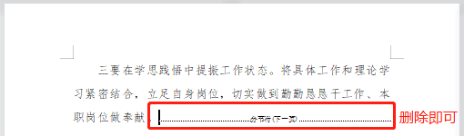

**方法二：**

**3、再次按「Delete」键即可删除空白页。**

**2、在空白页光标处，按「Shift+Backspace」键。**

**1、删除多余页面的文本内容，成为空白页。**

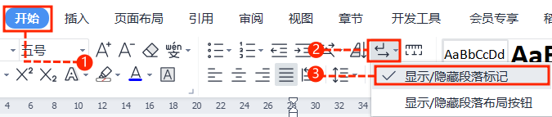

**2、点击「开始」选项卡下的「显示/隐藏编辑标记」按钮。**

1. **在分页符的后面点击光标，然后按「Delete」删除键**

**即可。**

**1、删除多余页面的文本内容，成为空白页。**

**方法一：**

【说明】

模板中使用的字体仅限于个人学习、研究或欣赏目的使用，如需商用请您自行向版权方购买、获取商用版权。